**HỌC VIỆN KĨ THUẬT QUÂN SỰ**

**KHOA HÀNG KHÔNG VŨ TRỤ**





**BÁO CÁO**

**THỰC TẬP KỸ THUẬT ROBOT**

**Giáo viên hướng dẫn: TS. Vũ Thế Trung Giáp**

**Học viên thực hiện: 1. Bùi Ngọc Điệp**

**2. Nguyễn Văn Thành**

**Địa điểm thực hiện thí nghiệm: P201  
 Thời gian thực hiện thí nghiệm:19/6 và 28/6  
 Đánh giá của cán bộ hướng dẫn:**

Hà Nội - 2023

MỤC LỤC

MỤC LỤC 2

DANH MỤC HÌNH ẢNH VÀ BẢNG BIỂU 4

CHƯƠNG 1. TỔNG QUAN ROBOT AL5A 6

1.1 Cấu tạo phần cứng 6

1.1.1 Phần cơ khí 6

1.1.2 Phần điện 7

1.2 Kết nối và cấu hình Robot với phầm mềm 15

CHƯƠNG 2. LẬP TRÌNH ĐIỀU KHIỂN ROBOT AL5A TRONG CHẾ ĐỘ DẠY HỌC 18

2.1 Mục đích yêu cầu 18

2.1.1 Mục đích 18

2.1.2 Yêu cầu 18

2.2 Nội dung thực hành thí nghiệm 19

2.2.1 Di chuyển robot và dạy điểm 19

2.2.2 Xuất ra file góc khớp 22

2.2.3 Kết quả thí nghiệm 24

2.3 Nhận xét 25

CHƯƠNG 3. ĐIỀU KHIỂN CÁNH TAY ROBOT AL5A CHUYỂN ĐỘNG THEO QUỸ ĐẠO CHO TRƯỚC 27

3.1 Mục đích yêu cầu 27

3.1.1 Mục đích 27

3.1.2 Yêu cầu 27

3.2 Nội dung thực hành thí nghiệm 27

3.2.1 Đo đạc các thông số Robot và cấu hình hệ tọa độ cho Robot trên phần mềm 27

3.2.2 Mô hình hóa Robot (động học thuận) 28

3.2.3 Giải động học ngược theo vị trí và thiết lập bảng excel thông số 30

3.2.4 Thao tác trên phần mềm 31

3.2.5 Kết quả thí nghiệm 35

3.3 Nhận xét: 37

CHƯƠNG 4. KẾT LUẬN 38

TÀI LIỆU THAM KHẢO 39

DANH MỤC HÌNH ẢNH VÀ BẢNG BIỂU

Hình 1.1 Cánh tay Robot AL5A. 6

Hình 1.2 Phần đế xoay của Robot AL5A 6

Hình 1.3 Phần cánh tay của Robot AL5A 7

Hình 1.4 Phần bàn kẹp của Robot AL5A 7

Hình 1.5 Động cơ Hitech HS-422 Servo 8

Hình 1.6 Bản vẽ kích thước động cơ 8

Hình 1.7 Vỏ của HS – 422 Servo 9

Hình 1.8 Vi xử lý HT7003 9

Hình 1.9 Bộ truyền bánh răng 10

Hình 1.10 HS – 755 Giant Scale Servo 10

Hình 1.11 Các thông số kích thước 12

Hình 1.12 Hitec HS-645MG Servo Motor 12

Hình 1.13 Thông số về kích thước 13

Hình 1.14 Lynxmotion BotBoarduino Shield-Compatible Robot Controller 14

Hình 1.15 Hàng jump kết nối 15

Hình 1.16 Giao diện ứng dụng 15

Hình 1.17 Cổng kết nối COM 16

Hình 1.18 Bảng cấu hình 16

Hình 1.19 Điều chỉnh vị trí ban đầu 16

Hình 1.20 Hệ tọa độ cánh tay robot 17

Hình 2.1 Ma trận ô vuông bàn cờ 18

Hình 2.2 Bảng điều khiển theo từng khớp 19

Hình 2.3 Bảng Project 19

Hình 2.4 Bảng điều khiển bằng tay 20

Hình 2.5 Phím ấn điều khiển khớp Base 20

Hình 2.6 Phím ấn điều khiển khớp Shoulder 20

Hình 2.7 Phím ấn điều khiển khớp Elbow 21

Hình 2.8 Phím ấn điều khiển khớp Wrist 21

Hình 2.9 Phím ấn điều khiển Gripper 21

Hình 2.10 Bảng step 22

Hình 2.11 Bảng Project 22

Hình 2.12 Lựa chọn các thông số suất ra file 23

Hình 2.13 Lưu file các biến khớp 23

Hình 2.14 Môi trường mô phỏng 25

Hình 2.15 Robot gắp vật ở vị trí A 25

Hình 2.16 Robot thả vật ở vị trí 1 25

Hình 3.1 Hệ tọa độ cánh tay robot 28

Hình 3.2 Mô hình Robot với 5 khâu và 4 khớp xoay 28

Hình 3.3 Hệ tọa độ D-H 29

Hình 3.4 Kết quả sau khi giải hệ phương trình trên Matlab 31

Hình 3.5 Giao diện phần mềm khởi động 32

Hình 3.6 Giao diện phần mềm trong chế độ mô phỏng ảo 32

Hình 3.7 Giao diện Import Project 33

Hình 3.8 Chọn file dữ liệu cần Import 33

Hình 3.9 Bảng chọn các thông số cần Import 34

Hình 3.10 Giao diện phần mềm trong chế độ mô phỏng ảo 34

Hình 3.11 Giao diện phần mềm trong chế độ Play 35

Hình 3.12 Kết quả trong chế độ mô phỏng ảo 35

Hình 3.13 Tọa độ của khâu công tác đạt được trong mô phỏng 36

Hình 3.14 Khâu công tác của Robot ở vị trí đặt trước 36

Bảng 1.1 Datasheet của Hitech HS-422 Servo 9

Bảng 1.2 Datasheet của HS – 755 Giant Scale Servo 11

Bảng 1.3 Datasheet của Hitec HS-645MG Servo Motor 13

Bảng 2.1 Bảng kết qủa góc quay của các biến khớp 24

Bảng 3.1 bảng thông số động học D-H 29

Bảng 3.2 Nhập thông số góc quay vào excel 31

# TỔNG QUAN ROBOT AL5A

* 1. Cấu tạo phần cứng

Cánh tay Robot AL5A có 4 khớp quay và một bàn kẹp với nguồn động lực là 5 động cơ được bố trí như sau:

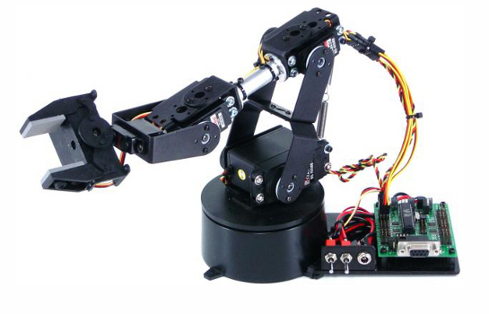

Hình 1.1 Cánh tay Robot AL5A.

Cấu tạo của cánh tay trên được chia thành hai phần chính: Phần cơ khí và phần điện.

* + 1. Phần cơ khí

Gồm có 3 phần:

* Phần đế xoay: Được làm từ kim loại chống gỉ, cứng và bền và được sơn đen.

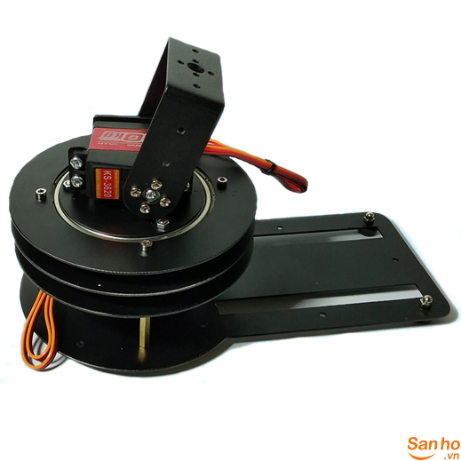

Hình 1.2 Phần đế xoay của Robot AL5A

* Phần cánh tay: Được tạo nên bởi các gá chữ U.

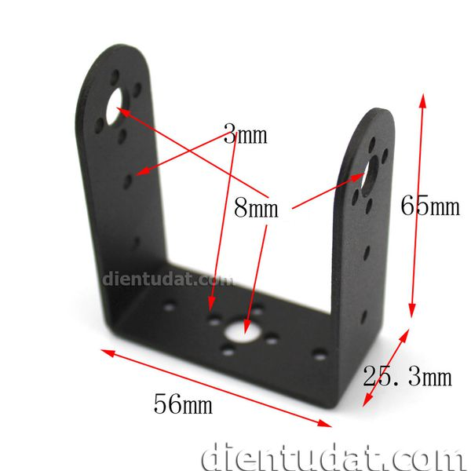

Hình 1.3 Phần cánh tay của Robot AL5A

* Bàn kẹp: Đây là phần làm việc trức tiếp của robot AL5A với vật thể. Bàn kẹp được làm từ kim loại cứng, chống mòn và được sơn đen.

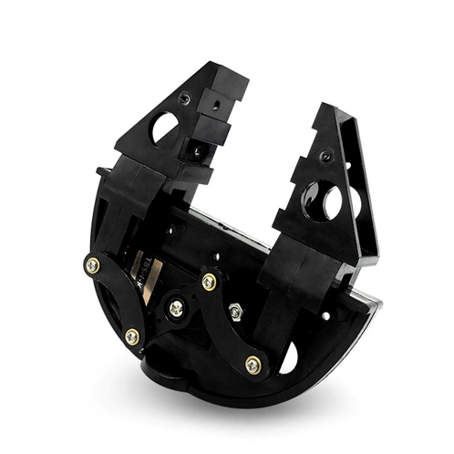

Hình 1.4 Phần bàn kẹp của Robot AL5A

* + 1. Phần điện
       1. Động cơ

Robot AL5A sử dụng 5 động cơ gồm 3 động cơ Hitech HS-442 Servo, 1 động cơ Hitech HS775 Giant Scale Servo, 1 động cơ Hitech HS-645MG Servo.

**\* Hitech HS-422 Servo:**

Đây là loại động cơ phổ biến nhất của Hitec. Nó là lựa chọn hoàn hảo cho nhưng hệ thống yêu cầu mô men xoắn cao và bền bỉ.

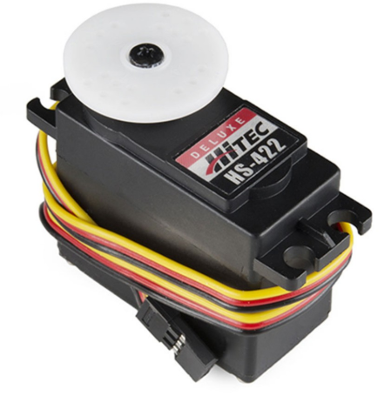

Hình 1.5 Động cơ Hitech HS-422 Servo

* Thông số chi tiết kích thước của động cơ:

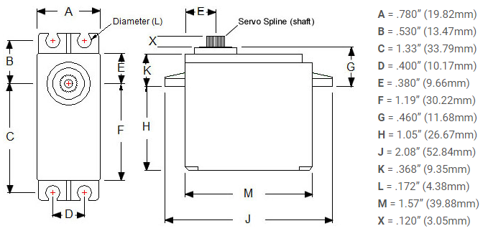

Hình 1.6 Bản vẽ kích thước động cơ

* Datasheet:

Bảng 1.1 Datasheet của Hitech HS-422 Servo

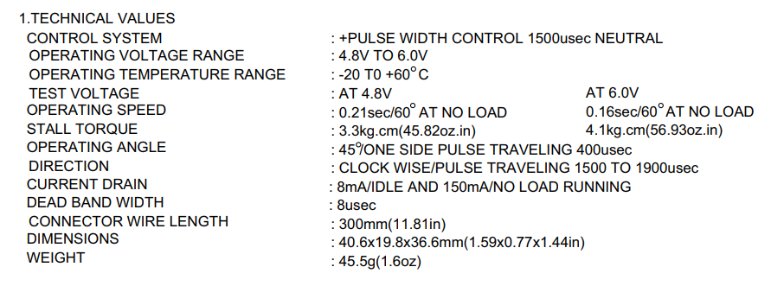

* Cấu tạo:

+ Phần vỏ: được làm từ nhựa và có máu đen. Nó có chức năng bao vệ các phần từ bên trong servo như chip điều khiển, các bánh răng…

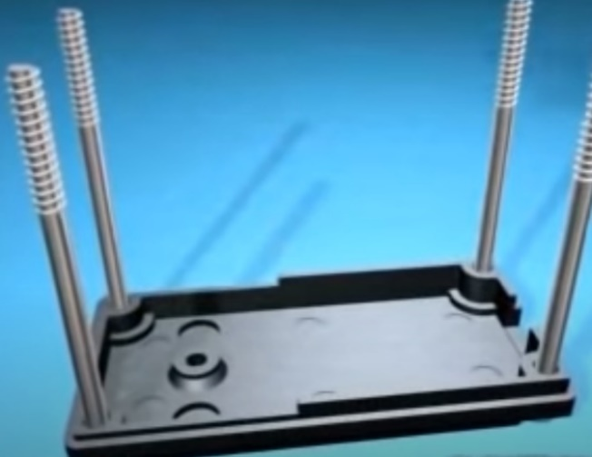

Hình 1.7 Vỏ của HS – 422 Servo

+ Vi xử lý: HS 422 Servo sử dụng loại chip HT7003 Analog SMT

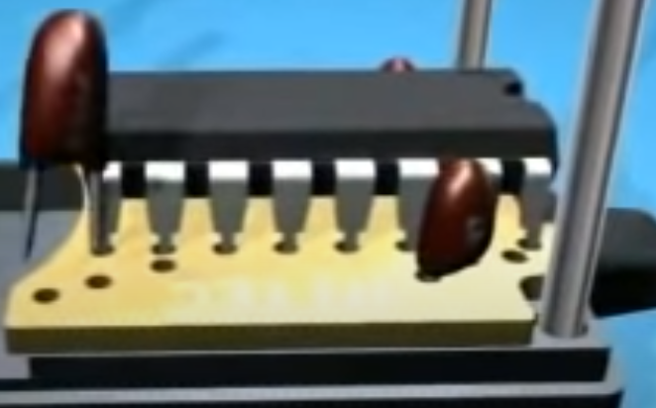

Hình 1.8 Vi xử lý HT7003

+ Bộ truyền bánh răng: Servo HS 422 sử dung 5 bánh răng truyền động. Chúng làm tăng mô men xoắn trên trục ra của servo và giảm tốc độ vòng tua.

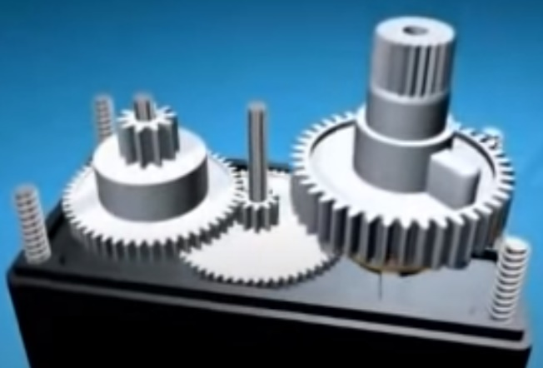

Hình 1.9 Bộ truyền bánh răng

+ Motor

+ Dây điều khiển: Servo HS 422 gồm có 3 dây điều khiển gồm:

* Dây màu đỏ: dây dương nguồn, nối với nguồn DC 4.8V đến 6.0V
* Dây màu nâu: dây âm nguồn (dây mát)
* Dây màu vàng: Dây tín hiệu (điều chế độ rộng xung PWM)

Nguyên lý hoạt động: Khi cấp nguồn vào 2 dây đỏ, nâu và cấp tín hiệu vào dây màu vàng thì servo sẽ quay đi một góc x nào đó tỉ lệ với độ rộng xung PWM mà dây tín hiệu mang.

***\* Hitech HS-775 Giant Scale Servo*:**

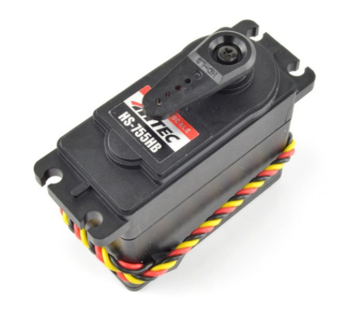

Hình 1.10 HS – 755 Giant Scale Servo

* Datasheet:

Bảng 1.2 Datasheet của HS – 755 Giant Scale Servo

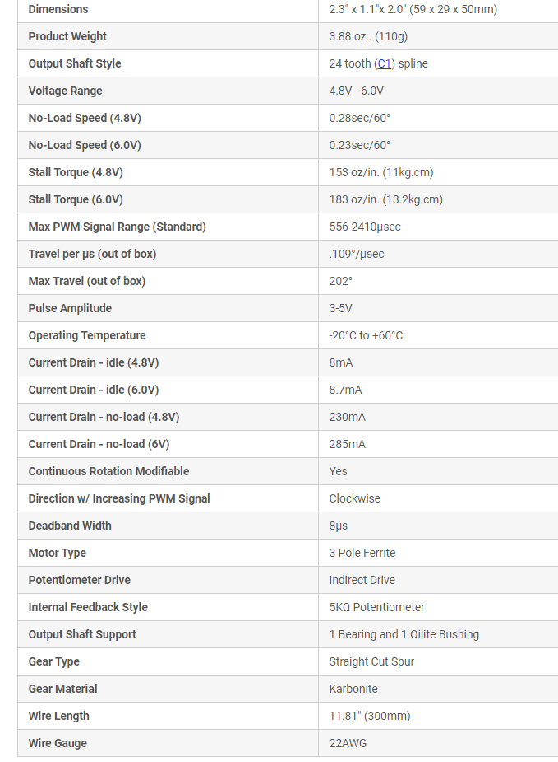

* Cấu tạo:

Cơ bản, HS – 755 Giant Scale Servo có cấu tạo giống như Servo HS-422. Nhưng nó được cải tiến chất lượng bộ truyền bánh răng, tạo mômen xoắn lớn hơn, hiệu suất làm việc lớn hơn và bền bỉ hơn.

* Các thông số về kích thước:

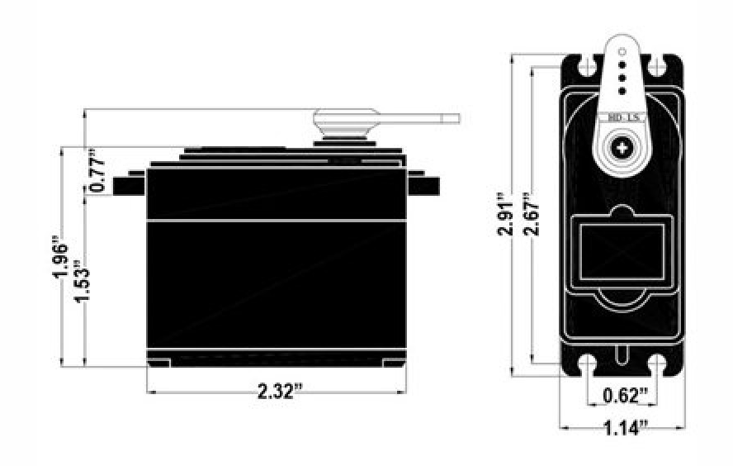

Hình 1.11 Các thông số kích thước

Nguyên lý hoạt động: Giống như Servo HS 422, HS 755 cũng có 3 dây điều khiển với 2 dây nối nguồn và một dây tín hiệu. Cách điều khiển góc hoặc vị trị được điều khiển bằng cách thay đổi độ rộng xung.

***\* Hitec HS-645MG Servo:***

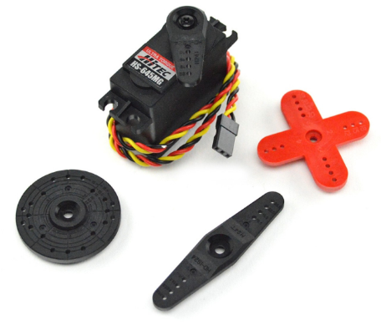

Hình 1.12 Hitec HS-645MG Servo Motor

* Datasheet:

Bảng 1.3 Datasheet của Hitec HS-645MG Servo Motor

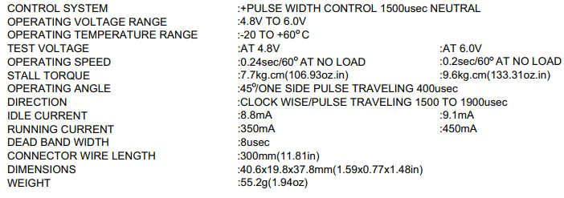

* Thông số kích thước:

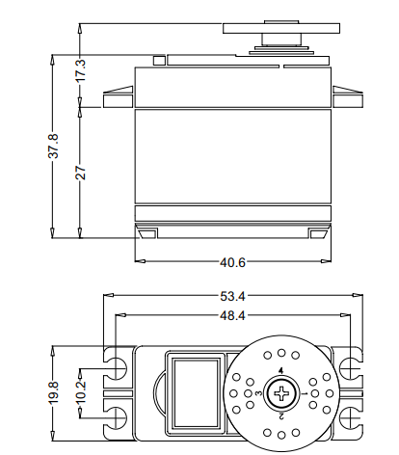

Hình 1.13 Thông số về kích thước

* Cấu tạo:

Về cấu tạo, Hitec HS-645MG Servo Motorgiống với hai servo trước, nó có một số điểm khác như sau:

+ Motor: sử dụng loại Ferrite 3 cực mạnh mẽ. Tạo được tốc độ góc lớn và có độ bền cao.

+ Bộ truyền bánh răng: được làm bằng kim loại có độ bền cao.

+ Vi xử lý: HT7003 Analog SMT

Nguyên lý hoạt động: Cũng giống như các servo trước, Hitec HS-645MG Servo được điều khiển bằng cách cấp xung PWM vào dây tin hiệu, hai dây còn lại nối nguồn.

* + - 1. Vi điều khiển

Vi điều khiển được sử dụng trong Robot AL5A là Lynxmotion BotBoarduino Shield-Compatible Robot Controller.

Đây là sự kết hợp của BotBoard II và Arduino Duemilanove. Vi điều khiển này thích hợp cho việc điều khiển các dự án robotic nhỏ.

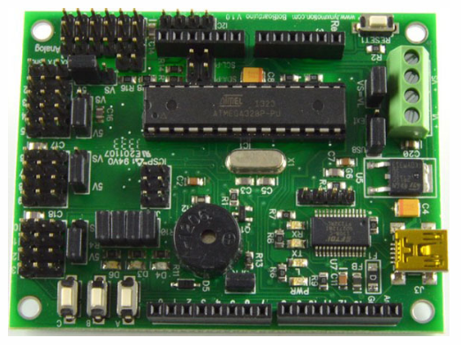

Hình 1.14 Lynxmotion BotBoarduino Shield-Compatible Robot Controller

* Đặc điểm:

+ 1 onboard speaker

+ 3 nút ấn và LED

+ 1 nút Reset

+ các đầu vào logic và nguồn servo.

+ 20 chân I/O: 6 chân cho analog, 6 chân được sử dụng cho đầu ra PWM, 2 chân giao tiếp UART/USB và chân thứ 13 có LED báo.

Điều khiển servo với Lynxmotion BotBoarduino Shield-Compatible Robot Controller:



Hình 1.15 Hàng jump kết nối

Trong 3 dây điều khiển của servo, ta cắm dây nâu với đất (hàng dưới cùng), dây đỏ với nguồn (hàng giữa) và dây vàng với Pulse (hàng trên đỉnh). Việc điều khiển góc quay của servo được thực hiện thông qua việc cấp xung vào chân Pulse. Độ rộng xung càng lớn tương ứng với góc quay servo càng rộng.

* 1. Kết nối và cấu hình Robot với phầm mềm

**Bước 1:** Kết nối cổng truyền thông

Kích đúp vào biểu tượng phầm mềm, dao diện chính của phần mềm sẽ hiện ra như hình dưới.

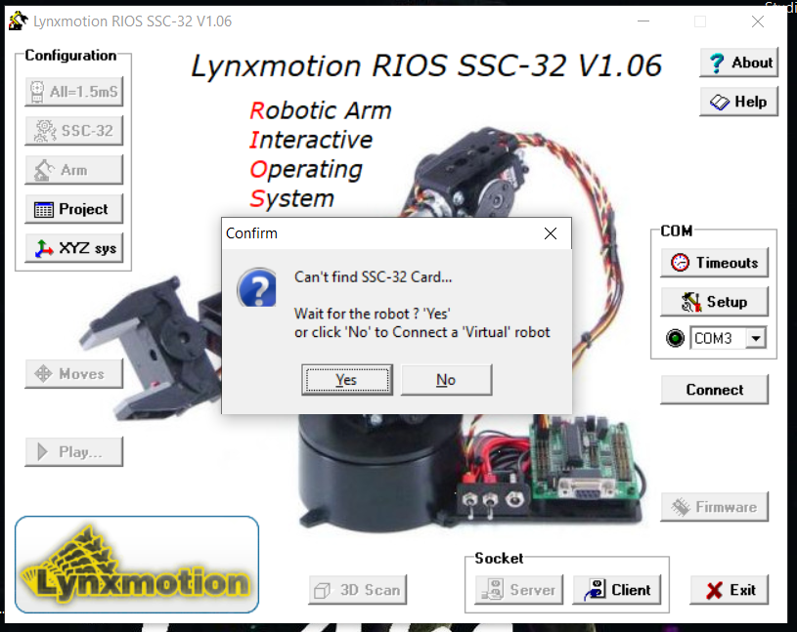

Hình 1.16 Giao diện ứng dụng

Nhấn vào chữ Yes để tiếp tục.

Chọn cổng COM của máy tính rồi ấn Connect để kết nối.

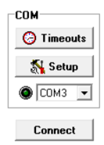

Hình 1.17 Cổng kết nối COM

**Bước 2:** Đưa cánh tay về vị trí chuẩn

Chọn nút ấn All=1.5mS

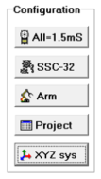

Hình 1.18 Bảng cấu hình

Nhấn nút Test để đưa Robot sẽ trở về vị trí chuẩn.

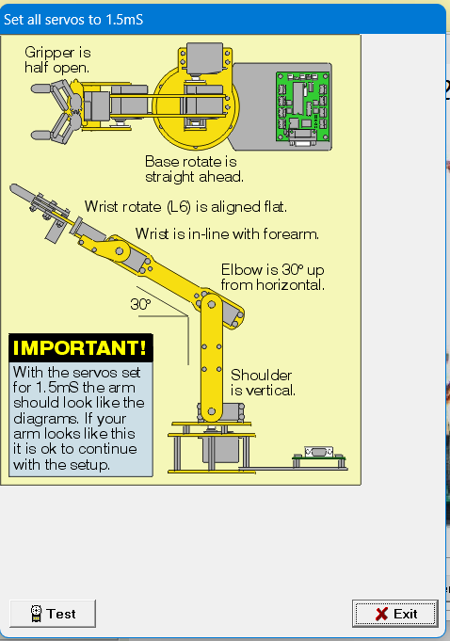

Hình 1.19 Điều chỉnh vị trí ban đầu

**Bước 3:** Chọn hệ tọa độ

Chọn nút ấn XYZ sys như trên hình 3, bảng điều chỉnh tọa độ sẽ hiện ra:

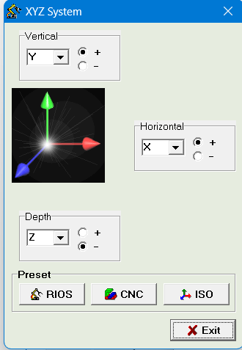

Hình 1.20 Hệ tọa độ cánh tay robot

# LẬP TRÌNH ĐIỀU KHIỂN ROBOT AL5A TRONG CHẾ ĐỘ DẠY HỌC

* 1. Mục đích yêu cầu
     1. Mục đích

Bài thí nghiệm nhằm giúp sinh viên:

- Nắm được mô hình cánh tay Robot AL5A.

- Hiểu rõ các khâu khớp, động cơ dẫn động, phương pháp điều khiển động cơ và góc quay các khớp dẫn động.

- Lập trình điều khiển Robot di động chuyển động theo các điểm đặt trước.

* + 1. Yêu cầu

- Tuân thủ nghiêm chỉnh “Nội quy phòng thí nghiệm”.

- Đọc kỹ tài liệu này và nắm chắc các thao tác vận hành thiết bị, Robot.

- Phải tuân thủ nghiêm chỉnh các bước thực hiện và sự chỉ dẫn của cán bộ hướng dẫn. Nếu có bất kỳ sự bất thường nào, phải lập tức dừng máy khẩn cấp và báo cáo cán bộ hướng dẫn giải quyết.

- Phải tuân thủ nghiêm chỉnh các bước thực hiện và sự chỉ dẫn của cán bộ hướng dẫn. Nếu có bất kỳ sự bất thường nào, phải lập tức dừng máy khẩn cấp và báo cáo cán bộ hướng dẫn giải quyết.

**Đề bài:** Gắp các quân cờ trong ma trận ô vuông: Lập trình cho cánh tay gắp 4 quân cờ từ A, B, C, D chuyển sang 1, 2, 3, 4.

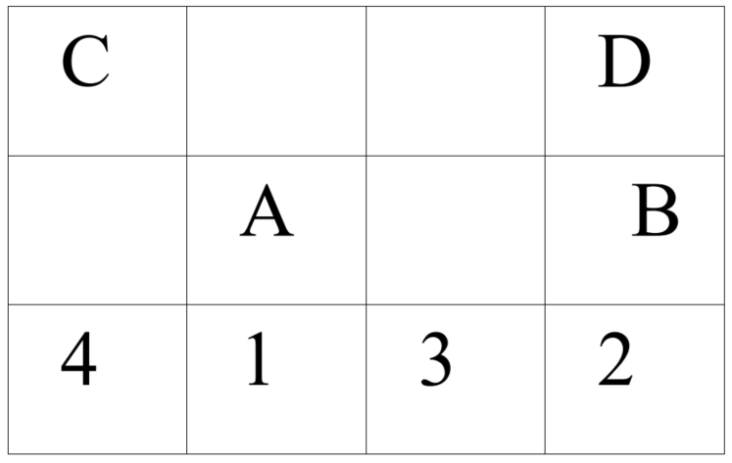

Hình 2.1 Ma trận ô vuông bàn cờ

* 1. Nội dung thực hành thí nghiệm
     1. Di chuyển robot và dạy điểm

**Bước 1:** Mở Move và mở 1 Project

Chọn nút ấn  trên màn hình chính để chọn chế độ điều khiển theo từng khớp.

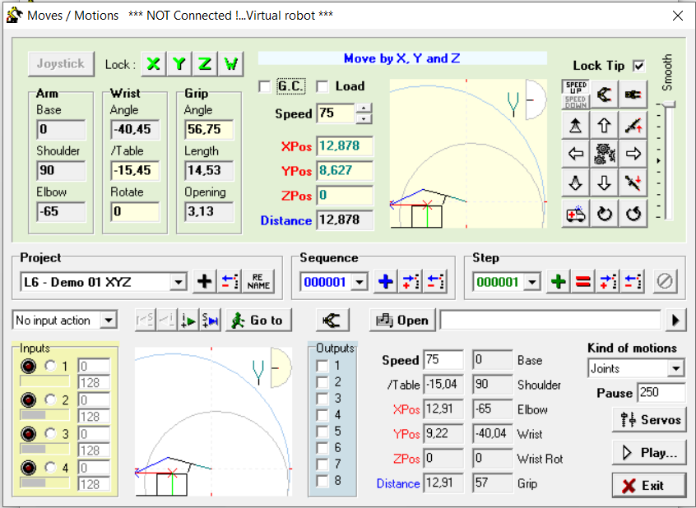

Hình 2.2 Bảng điều khiển theo từng khớp

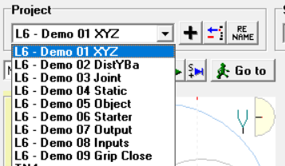

Hình 2.3 Bảng Project

**Bước 2:** Điều khiển cánh tay robot bàng bảng điều khiển bằng tay

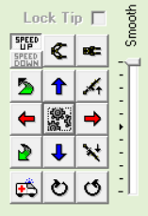

Hình 2.4 Bảng điều khiển bằng tay

+ Điều khiển chân đế (Base).

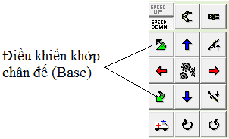

Hình 2.5 Phím ấn điều khiển khớp Base

Giá trị của góc chân đế hiển thị ở ô: Base/Arm.

+ Điều khiển khớp vai (Shoulder).

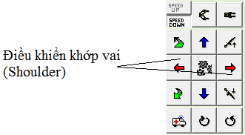

Hình 2.6 Phím ấn điều khiển khớp Shoulder

Giá trị của góc khớp vai hiển thị ở ô: Shoulder/Arm.

+ Điều khiển khớp khuỷu tay (Elbow).

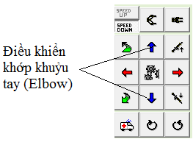

Hình 2.7 Phím ấn điều khiển khớp Elbow

Giá trị của góc khớp khuỷu tay được hiển thị trên ô: Elbon/Arm.

+ Điều khiển khớp cổ tay (Wrist) bằng 2 nút sau:

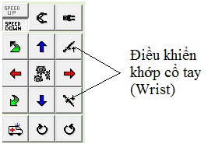

Hình 2.8 Phím ấn điều khiển khớp Wrist

Giá trị của góc khớp cổ tay được hiển thị trên ô: Angle/Wrist.

+ Điều khiển kẹp-mở bàn kẹp (Gripper) bằng 2 nút sau:

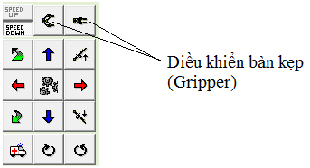

Hình 2.9 Phím ấn điều khiển Gripper

Độ mở của bàn kẹp được hiển thị trên ô: Openning/Grip.

**Bước 3:** Chọn step và lưu vị trí

Sau khi sử dụng bảng điều khiển bằng tay điều khiển bàn kẹp đến vị trí mong muốn tay gán cho vị trí đó 1 step xác định rồi ấn lưu vị trí 

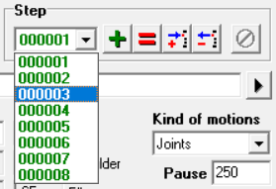

Hình 2.10 Bảng step

Nếu thiếu step ta ấn vào  để tạo thêm step mới.

Lặp lại bước 2 và bước 3 đến khi lưu hết cách vị trí cần nhớ trong chương trình Robot chạy, sau đó thoát ra. Phần mềm sẽ tự động nhớ các step của project.

**Bước 4:** Cho Project chạy

Chon 1 project rồi nhấn nút  để chạy thì Robot sẽ chạy tất cả các step từ đầu đến cuối thì thôi.

* + 1. Xuất ra file góc khớp

Ta có thể xuất dữ liệu của 1 project ra file góc khớp tương ứng với các vị trí dạy của robot thực hiện.

**Bước 1:** Chọn Project

Chọn nút Project như trên hình 3, bảng project sẽ hiện ra.

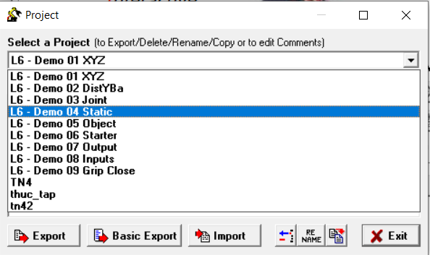

Hình 2.11 Bảng Project

**Bước 2:** Chọn Export để tạo ra file góc khớp

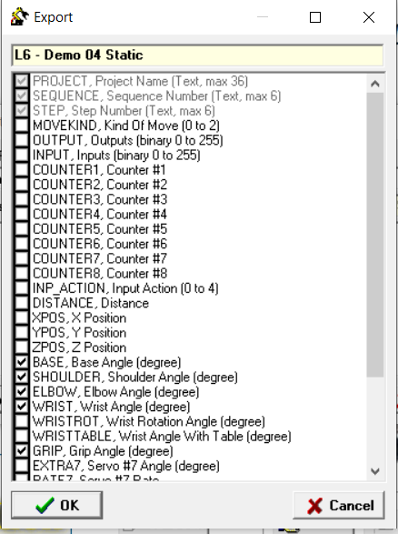

Hình 2.12 Lựa chọn các thông số suất ra file

**Bước 3:** Lưu file

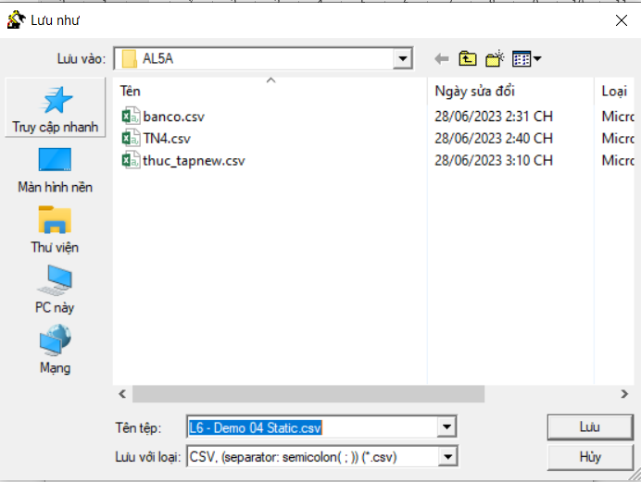

Hình 2.13 Lưu file các biến khớp

* + 1. Kết quả thí nghiệm

Tiến hành các bước ở phần 2.2.2 Ta thu được file chương trình như sau:

Bảng 2.1 Bảng kết qủa góc quay của các biến khớp

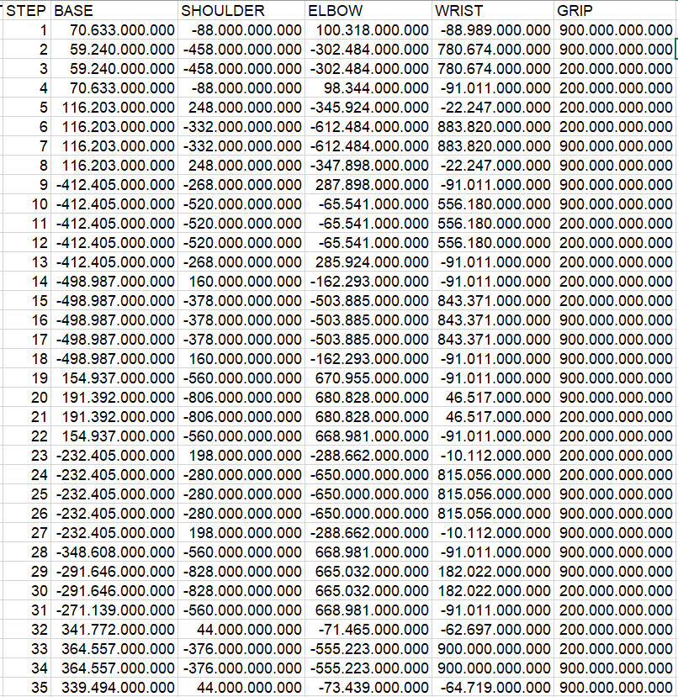

* Tiến hành mô phỏng trong môi trường ảo:

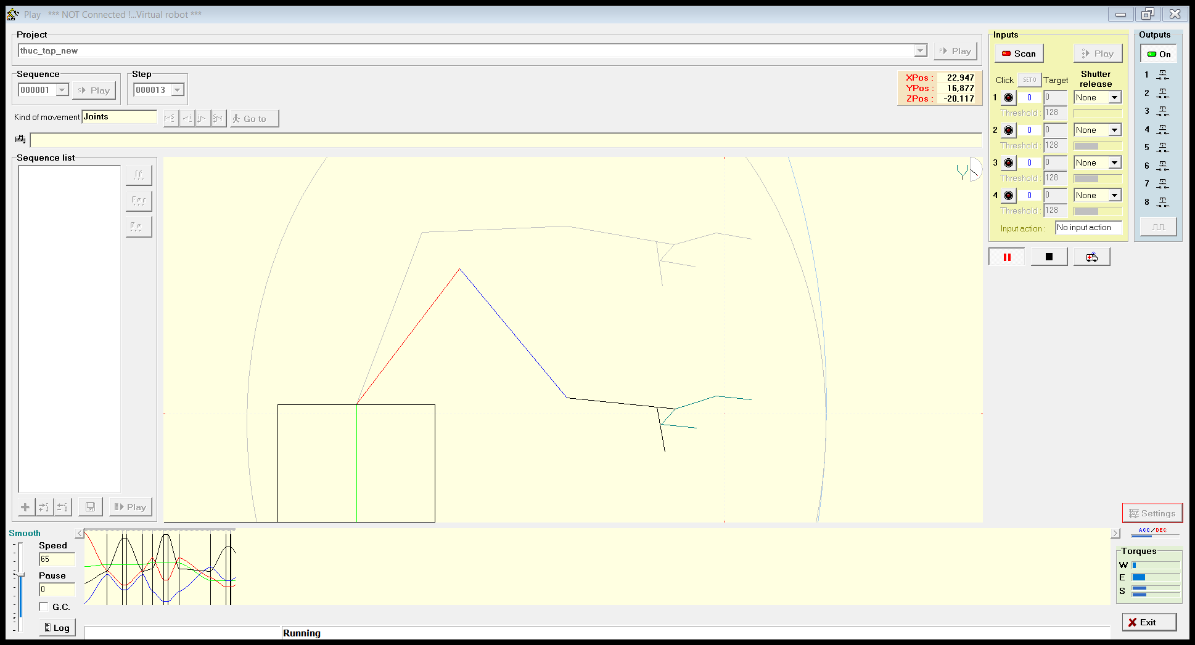

Hình 2.14 Môi trường mô phỏng

Video mô phỏng: 

* Tiến hành thí nghiệm thực tế gắp vật từ vị trí A sang vị trí 1:

|  |  |
| --- | --- |
| Hình 2.15 Robot gắp vật ở vị trí A | Hình 2.16 Robot thả vật ở vị trí 1 |

* 1. Nhận xét
* Phần mềm có giao diện trực quan, kết hợp môi trường mô phỏng thuận tiện cho học viên quan sát và điều chỉnh các thông số.
* Do robot có kết cấu cơ khí chưa cứng vững, độ dơ của các khớp tăng qua quá trình sử dụng nên việc di chuyển của robot không thực sự chính xác. Giữa các lần chạy lại vẫn có sai số.
* Qua bài thí nghiệm thì nhóm đã nắm bắt được giao diện điều khiển cũng như kết cấu cơ khí của 1 mini robot cách xuất file góc khớp.

# ĐIỀU KHIỂN CÁNH TAY ROBOT AL5A CHUYỂN ĐỘNG THEO QUỸ ĐẠO CHO TRƯỚC

* 1. Mục đích yêu cầu
     1. Mục đích

Bài thí nghiệm nhằm giúp sinh viên:

- Nắm được mô hình cánh tay Robot RIOS.

- Hiểu rõ các khâu khớp, động cơ dẫn động, phương pháp điều khiển động cơ và góc quay các khớp dẫn động.

- Điều khiển cánh tay Robot RIOS chuyển động bằng tay trong không gian khớp.

* + 1. Yêu cầu

- Tuân thủ nghiêm chỉnh “Nội quy phòng thí nghiệm”.

- Đọc kỹ tài liệu này và nắm chắc các thao tác vận hành thiết bị, Robot.

- Phải tuân thủ nghiêm chỉnh các bước thực hiện và sự chỉ dẫn của cán bộ hướng dẫn. Nếu có bất kỳ sự bất thường nào, phải lập tức dừng máy khẩn cấp và báo cáo cán bộ hướng dẫn giải quyết.

- Sau khi kết thúc thực nghiệm, phải báo cáo kết luận bài thí nghiệm với cán bộ hướng dẫn và thu dọn trang thiết bị về trạng thái ban đầu.

**Đề bài:** Cho quỹ đạo mong muốn chuyển động của điểm thao tác E (sinh viên tự tìm 1 quỹ đạo bất kì và biểu diễn dưới dạng các phương trình quỹ đạo ). Hãy xây dựng bộ góc khớp quay tương ứng đảm bảo Robot AL5a chuyển động theo quỹ đạo đó bằng bương pháp giải tích.

* 1. Nội dung thực hành thí nghiệm
     1. Đo đạc các thông số Robot và cấu hình hệ tọa độ cho Robot trên phần mềm
* Các thông số của Robot:

- Khoảng cách từ khớp chân đế đến khớp vai: 5,0 cm

- Khoảng cách từ khớp vai đến khớp khuỷu tay: 9,5 cm

- Khoảng cách từ khớp khuỷu tay đến khớp cổ tay: 10,8 cm

- Khoảng cách từ khớp cổ tay giữa đầu bàn kẹp: 8,6 cm

* Cấu hình hệ toạ độ cho Robot:

- Kết nối nguồn cho Robot, kết nối cổng Com với máy tính

- Đưa cánh tay về vị trí chuẩn

- Chọn hệ tọa độ theo quy ước:

+ Trục Y hướng lên trên

+ Trục Z hướng vào trong

+ Trục X hướng sang phải

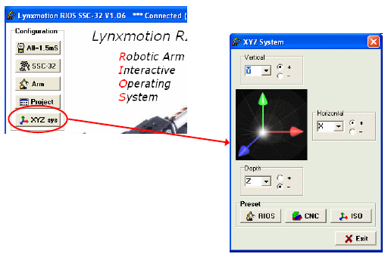

Hình 3.1 Hệ tọa độ cánh tay robot

* + 1. Mô hình hóa Robot (động học thuận)

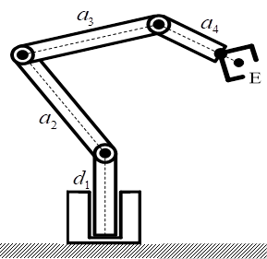

Hình 3.2 Mô hình Robot với 5 khâu và 4 khớp xoay

Đây là mô hình Robot với 5 khâu và 4 khớp xoay. Từ mô hình ta sử dụng phương pháp D-H để xác định phương trình quỹ đạo điểm E khâu công tác.

Hệ tọa độ D-H được xác định như hình vẽ.

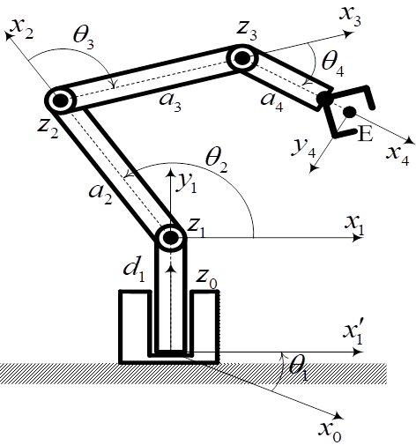

Hình 3.3 Hệ tọa độ D-H

Từ đó ta tìm được bảng thông số động học D-H như sau:

Bảng 3.1 bảng thông số động học D-H

|  |  |  |  |  |
| --- | --- | --- | --- | --- |
|  | θi | di | ai | αi |
| 1 | q1(t) | d1 | 0 | π/2 |
| 2 | q2(t) | 0 | a2 | 0 |
| 3 | q3­(t) | 0 | a3­ | 0 |
| 4 | q4(t) | 0 | a4 | 0 |

Từ các ma trận D-H địa phương ta sử dụng phần mềm tính toán Maple ta tìm được ma trận D-H toàn cục, từ đó ta tìm được phương trình chuyển động điểm thao tác E.

Từ hình vẽ ta có các ma trận Denavit-Hartenberg địa phương

,,

 (1)

Áp dụng công thức ta tính đ­ược ma trận:

 (2)

Vậy tọa độ điểm thao tác E có dạng:

 (3)

* + 1. Giải động học ngược theo vị trí và thiết lập bảng excel thông số

Giả sử Giả thiết góc quay θ4 luôn là 0 độ.

**Bước 1:** Thiết lập trên Matlab, ta có đầu vào là tọa độ điểm công tác E cần đến là E (x, y, z):

syms q1 q2 q3 q4

% Nhập thông số ban đầu

a2 **=** 9.5 **;**

a3 **=** 10.8**;**

a4 **=** 8.6**;**

d1 **=** 5.0 **;**

% Giả thiết góc quay θ4 luôn là 0 độ

q4**=** 0**;**

% Tọa độ điểm thao tác E mong muốn:

x **=** 30**;**

y **=** 20**;**

z **=** 10**;**

**Bước 2:** Tiến hành nhập và giải hệ phương trình (3), sau đó đổi đơn vị từ rad sang độ chuẩn hóa dữ liệu vào bảng excel:

% Giải hệ phương trình:

hpt **=** **[**cos**(**q1**)*(**a2**\***cos**(**q2**)+**a3**\***cos**(**q2**+**q3**)+**a4**\***cos**(**q2**+**q3**+**q4**))** **==** x**;**

sin**(**q1**)*(**a2**\***cos**(**q2**)+**a3**\***cos**(**q2**+**q3**)+**a4**\***cos**(**q2**+**q3**+**q4**))** **==** y**;**

a4**\***sin**(**q2**+**q3**+**q4**)+**a3**\***sin**(**q2**+**q4**)+**a2**\***sin**(**q2**)+**d1 **==** z**];**

**[**a**,** b**,** c**]** **=** solve**(**hpt**,**q1**,**q2**,**q3**);**

% Đổi rad sang độ:

goc1 **=** a**\***180**/**pi**;**

goc2 **=** b**\***180**/**pi**;**

goc3 **=** c**\***180**/**pi**;**

**Bước 3:** Xuất kết quả: (chỉ lấy hai chữ số sau dấu phẩy)

% Xuẩt kết quả:

fprintf**(**'BASE: %.2f\n'**,** goc1**);**

fprintf**(**'SHOULDER: %.2f\n'**,** goc2**);**

fprintf**(**'ELBOW: %.2f\n'**,** goc3**);**

fprintf**(**'WRIST: %.2f\n'**,** q4**);**

Kết quả thu được như hình dưới đây:

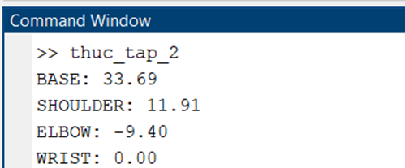

Hình 3.4 Kết quả sau khi giải hệ phương trình trên Matlab

**Bước 4:** Đưa các thông số của 4 góc vào bảng excel lưu với tên **thuc_tap_2.csv**, sau đó import vào phần mềm để thực hiện.

Bảng 3.2 Nhập thông số góc quay vào excel



* + 1. Thao tác trên phần mềm

**Bước 1:** Khởi động phần mềm *Lynxmotion RIOS SSC-32* bằng cách nhấp đúp vào biểu tượng trên màn hình và chọn **No** như hình vẽ để tạo kết nối ảo đến chương trình mô phỏng.

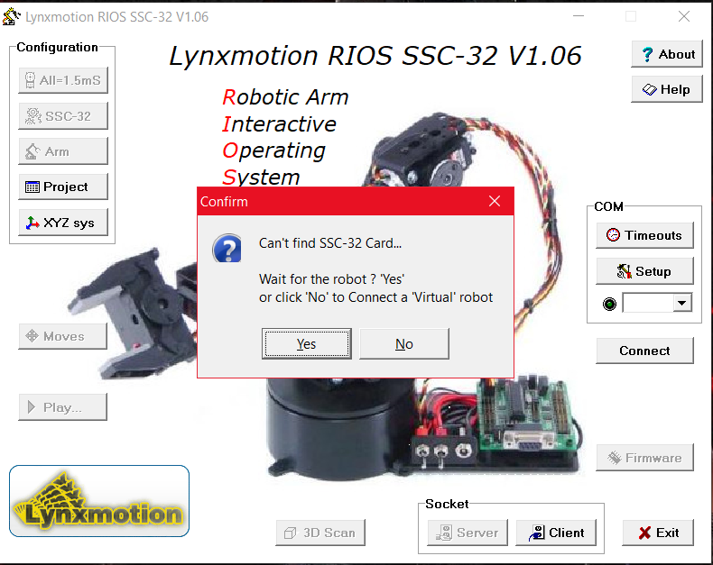

Hình 3.5 Giao diện phần mềm khởi động

Ta được giao diện như sau:

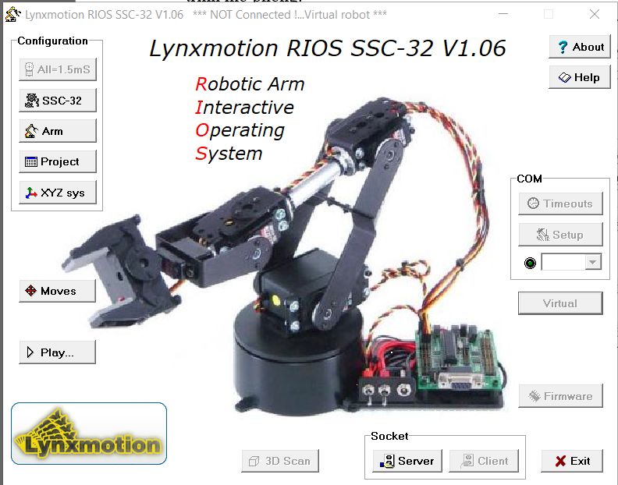

Hình 3.6 Giao diện phần mềm trong chế độ mô phỏng ảo

**Bước 2:** Nhấn chọn nút **Project** ở khung bên trái giao diện ta nhận được giao diện mới:

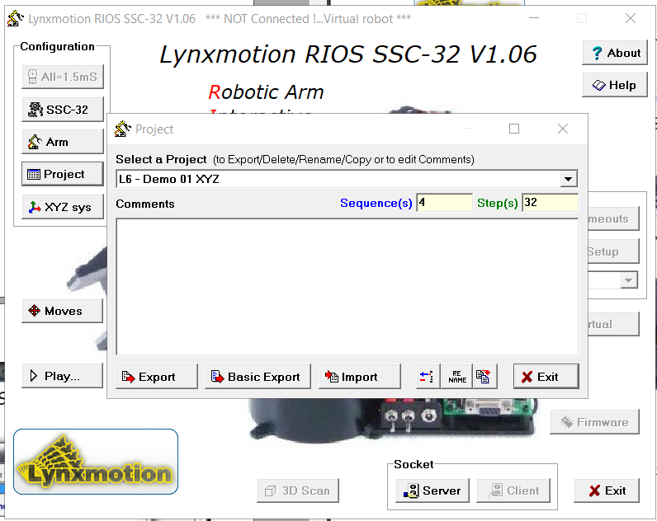

Hình 3.7 Giao diện Import Project

**Bước 3:** Nhấn chọn nút Import ở thanh ngang trong khung giao diện nhỏ và tạo đường dẫn đến nơi ta đã lưu file Project, chọn file tên **thuc_tap_2.csv** như hình dưới:

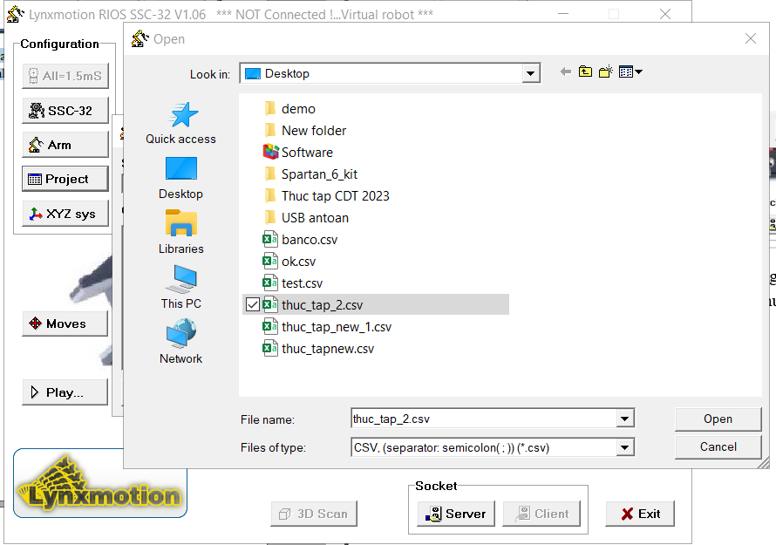

Hình 3.8 Chọn file dữ liệu cần Import

Xuất hiện giao diện hiển thị các nội dung và thông số kết quả tính toán trong Project mà ta đã tính:

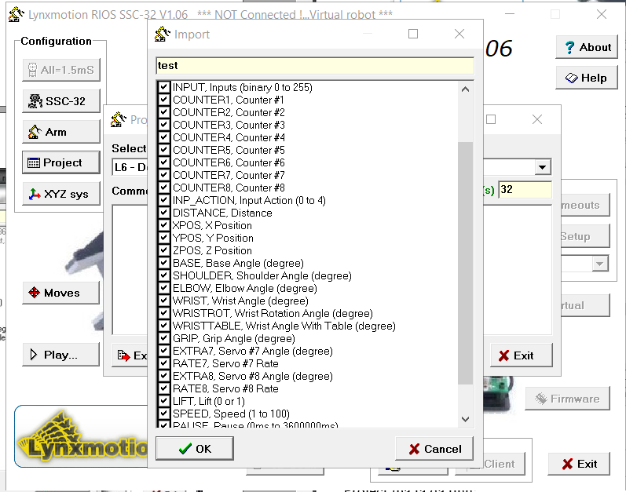

Hình 3.9 Bảng chọn các thông số cần Import

Nhấn nút OK và tắt giao diện nhỏ Project ta trở về giao diện cơ bản của chương trình:



Hình 3.10 Giao diện phần mềm trong chế độ mô phỏng ảo

**Bước 4:** Chọn nút **Play** (góc phía trái bên dưới) ta vào giao diện chạy Project ở chế độ mô phỏng ảo; trong phần giao diện **Project** (góc trái phía trên) ta chọn đến Project có tên **thuc_tap_2**:

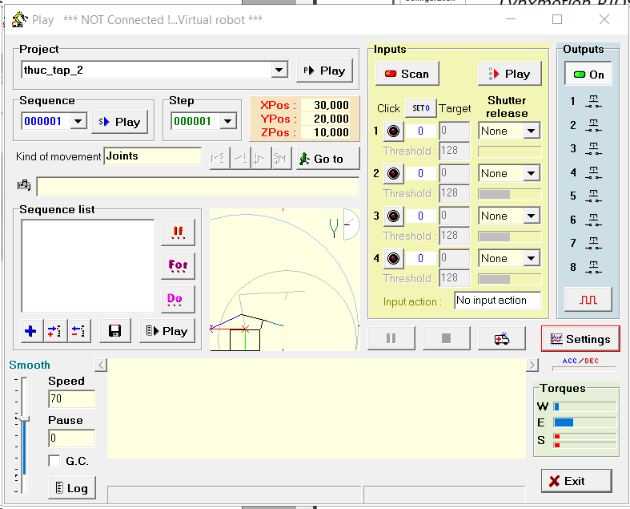

Hình 3.11 Giao diện phần mềm trong chế độ Play

* + 1. Kết quả thí nghiệm
* Tiến hành mô phỏng trong môi trường ảo:

Nhấn nút **Play** ta bắt đầu theo dõi quá trình hoạt động của Robot khi Project **thuc_tap_2** hoạt động phía dưới là đồ thị và các tham số của Robot khi Robot hoạt động.

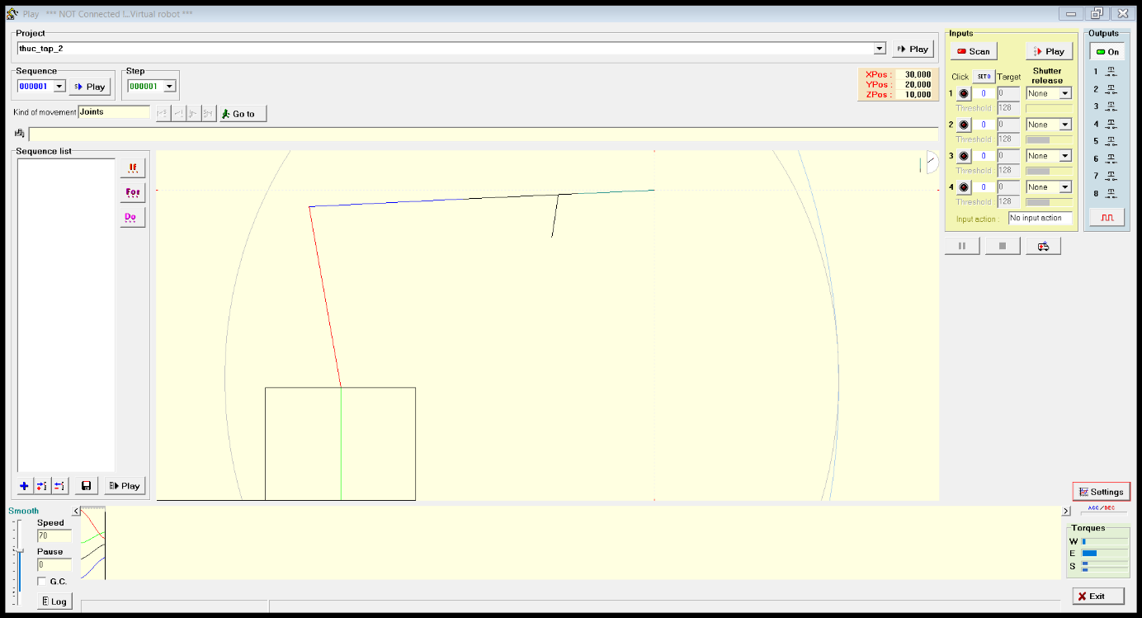

Hình 3.12 Kết quả trong chế độ mô phỏng ảo

Video mô phỏng:

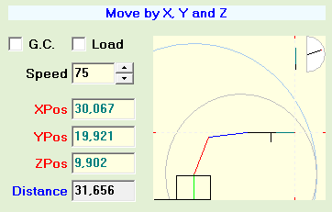

Hình 3.13 Tọa độ của khâu công tác đạt được trong mô phỏng

So sánh tọa độ khâu công tác trong mô phỏng (30,067; 19,921; 9,902) với tọa độ đặt trong Matlab (30; 20; 10) nhận thấy có sai lệch nhỏ.

Khi Robot chạy được ổn định đúng như dự đoán thì ta kết thúc chương trình ảo bằng cách nhấn nút **Exit** (góc phải phía dưới).

* Tiến hành thí nghiệm thực tế:

Khởi chạy Robot với kết nối thực ta làm lại bước khởi động chương trình như ở mục *3.2.4* tuy nhiên thay vì chọn **No** ở bước đầu tiên thì ta chọn **Yes** và trên giao diện cơ  
bản ta chọn **Play** (ở góc bên trái phía dưới) sau đó ta tiến hành chọn Project và chạy  
như ở mục *3.2.4* (với mô hình ảo).

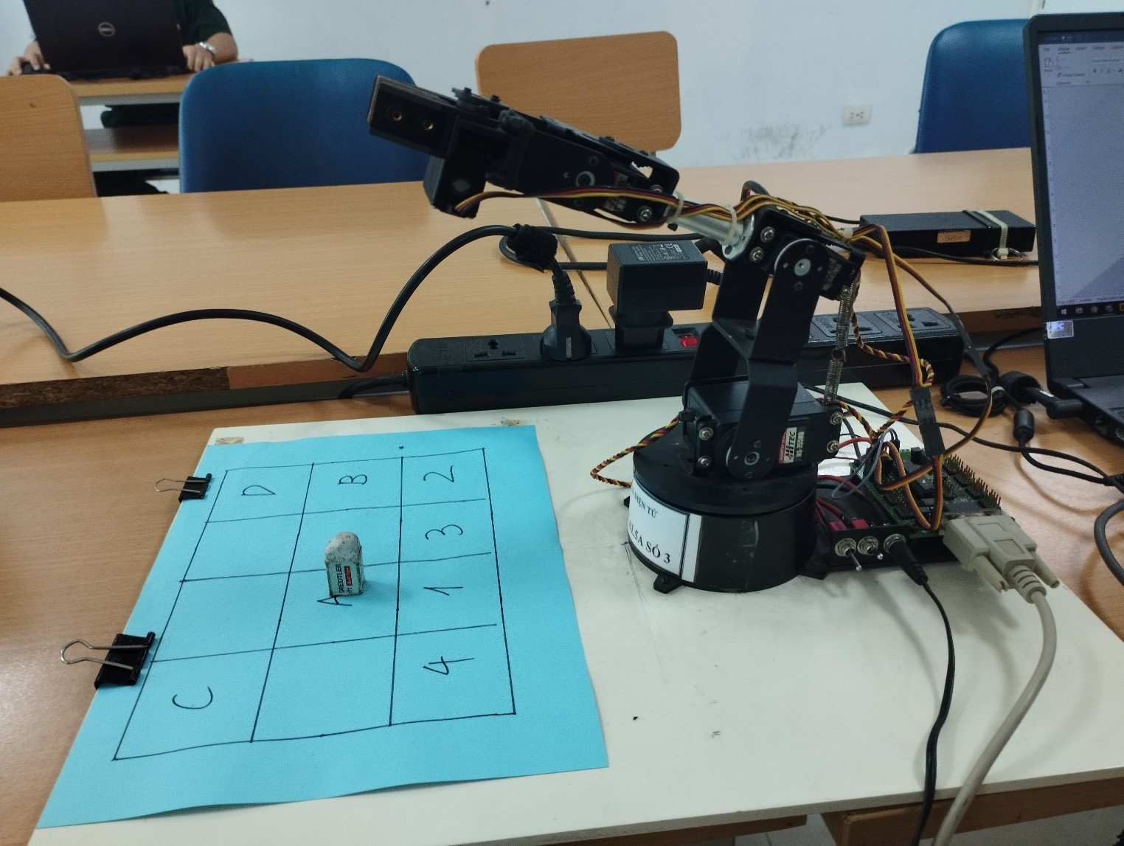

Hình 3.14 Khâu công tác của Robot ở vị trí đặt trước

* 1. Nhận xét:
* Phần mềm có giao diện trực quan, kết hợp môi trường mô phỏng thuận tiện cho học viên quan sát và điều chỉnh các thông số.
* Việc giải động học ngược luôn cần đầy đủ hệ phương trình tương ứng với số góc cần thiết lập.
* Mỗi điểm công tác E luôn có rất nhiều cách di chuyển các góc linh hoạt sao cho thỏa mãn điểm cuối đạt đúng yêu cầu.
* Qua bài thí nghiệm đã rút ra được cách giải động học ngược, đưa tọa độ vào file excel rồi nạp vào chương trình để tạo ra quỹ đạo đưa đến điểm công tác yêu cầu với sai số nhỏ.

# KẾT LUẬN

Các kết quả nghiên cứu tổng thể của quá trình thực tập đã đáp ứng được các mục tiêu, yêu cầu, nhiệm vụ, nội dung thực tập môn học đặt ra ban đầu. Đã đi sâu, phân tích, đánh giá được hệ thống Robot AL5A, cấu tạo, nguyên lý hoạt động và ứng dụng trong thực tế. Cụ thể quá trình thực tập đã hoàn thành các nội dung sau:

* Xác định đối tượng và phạm vi nghiên cứu của quá trình thực tập
* Biết sử dụng phần mềm RIOS SSC-32 và quan sát kết quả mô phỏng.
* Đã tìm hiểu và tạo ra các project điều khiển cho Robot AL5A với các quỹ đạo được xác định bởi quá trình tự học hoặc giải bài toán động học ngược.

Do kinh nghiệm và thời gian còn hạn chế nên quá trình thực tập còn nhiều điểm thiếu sót trong việc tính toán và trình bày. Chúng em sẽ cố gắng khắc phục các thiếu sót để đưa ra kết quả hoàn thiện nhất.

TÀI LIỆU THAM KHẢO

1. Tài liệu hướng dẫn thí nghiệm: Lập trình điều khiển robot AL5A trong chế độ dạy học - Bộ môn cơ điện tử và chế tạo máy đặc biệt (2023)
2. Tài liệu hướng dẫn thí nghiệm: Điều khiển cánh tay robot AL5A chuyển động theo quỹ đạo cho trước - Bộ môn cơ điện tử và chế tạo máy đặc biệt (2023)